**Задания для 6,7 класса**

**Выполненные в тетради задания фотографировать и отправлять мне на почту или ВКонтакте личными сообщениями.**

**Все задания необходимо выполнить до конца недели !!!!!**

Изучите правило. Как сказать который час по-английски

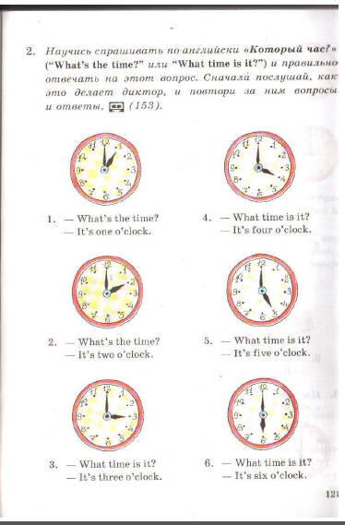

Выполните упражнение 3 письменно в тетради

